«Рождественские колядки.» Дата проведения: 13.01.2020г.
В нашем детском саду стало хорошей и доброй традицией проводить рождественские колядки.
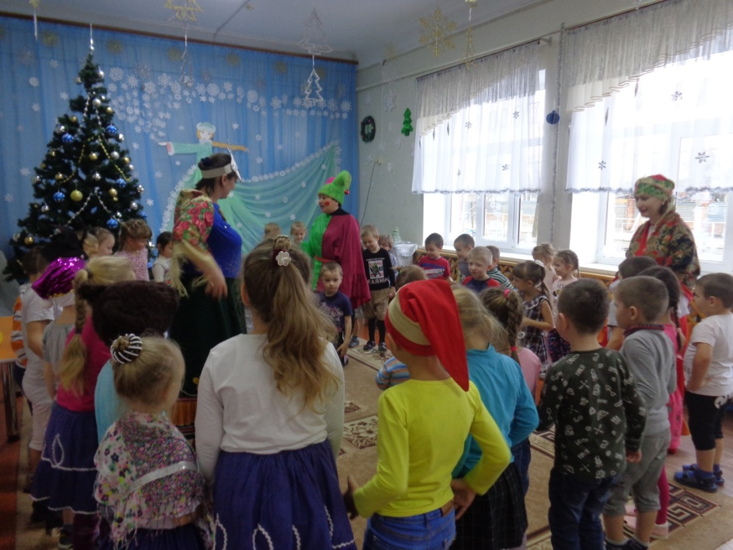
Детям очень нравится встречать у себя в гостях колядовщиков – наряженных взрослых и детей, участвовать в традиционных рождественских играх, водить хороводы, одаривать угощением, слушать весёлые песенки-колядки, которые прославляют хозяев за щедрость, доброту, гостеприимство, несут пожелание здоровья, счастья и хорошего настроения на весь новый год.
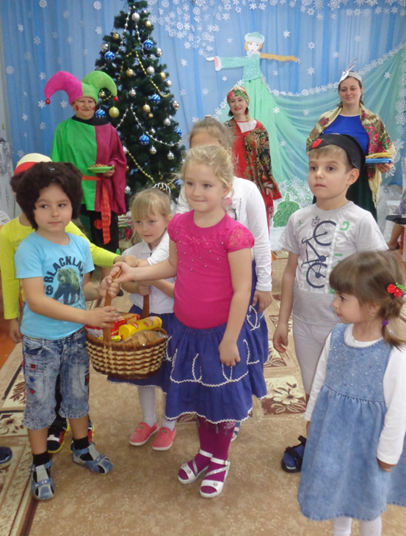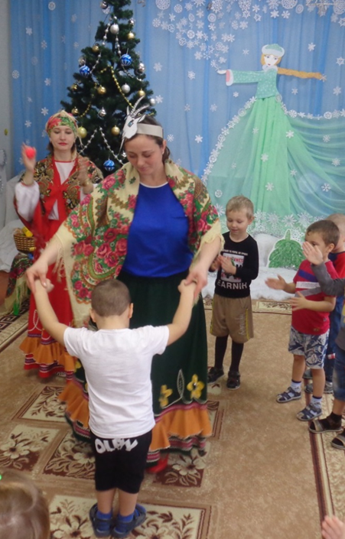

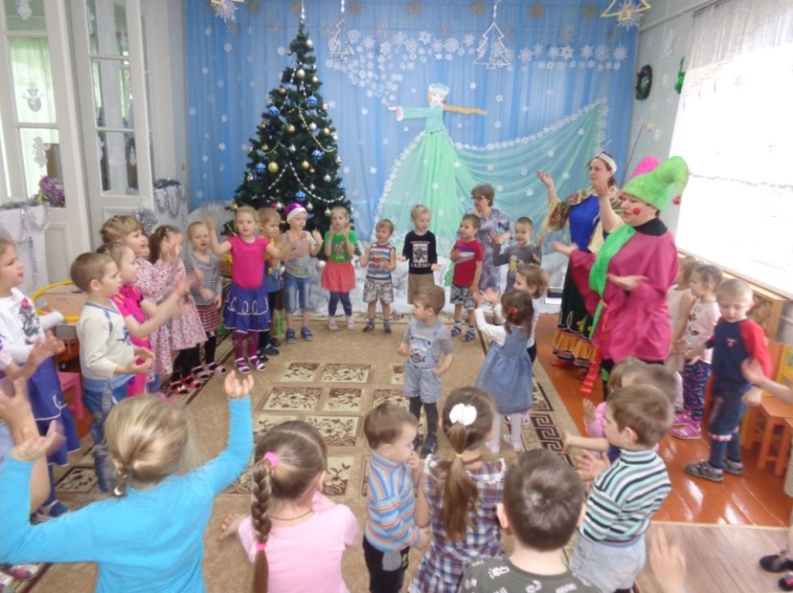

Отличный эмоциональный настрой подарили "ряженные" детям и сотрудникам детского сада. Они исполнили колядные запевки, присказки, заклички, прославляя Коляду.
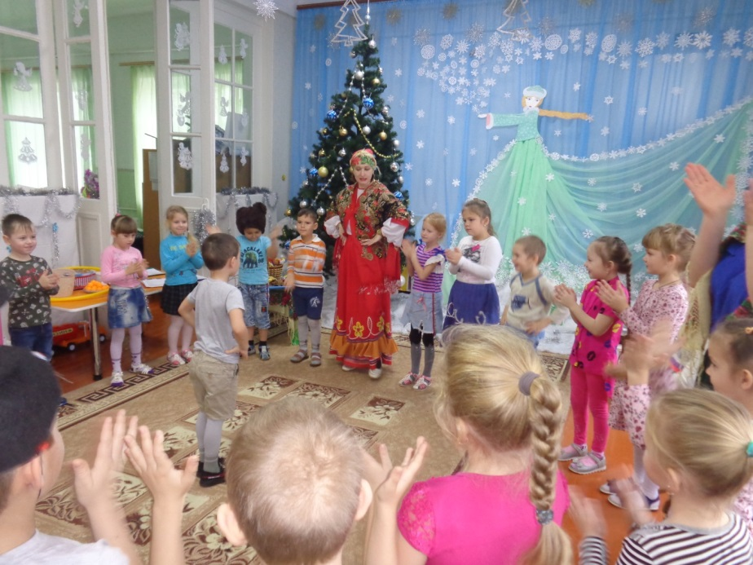
Праздник произвел на детей незабываемые впечатления. Он получился веселым, шумным и зрелищным.
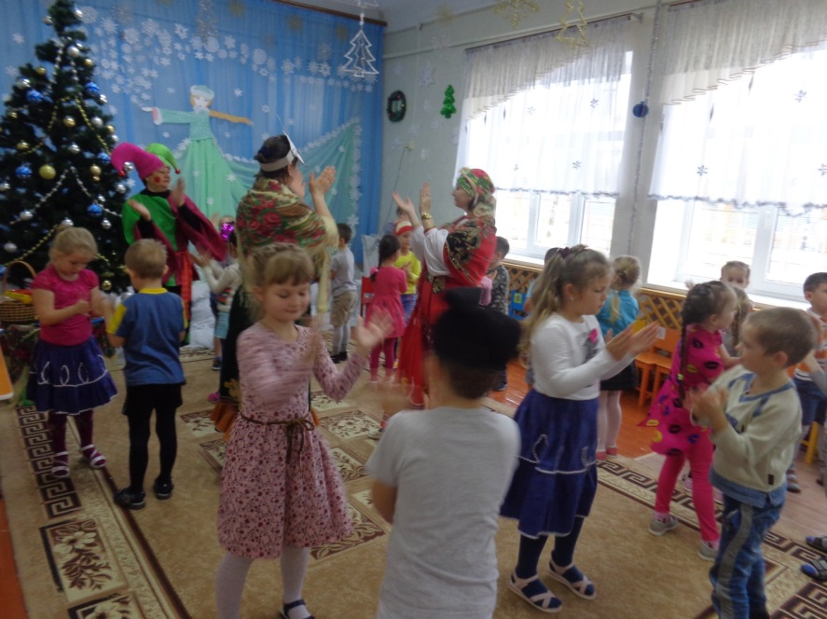
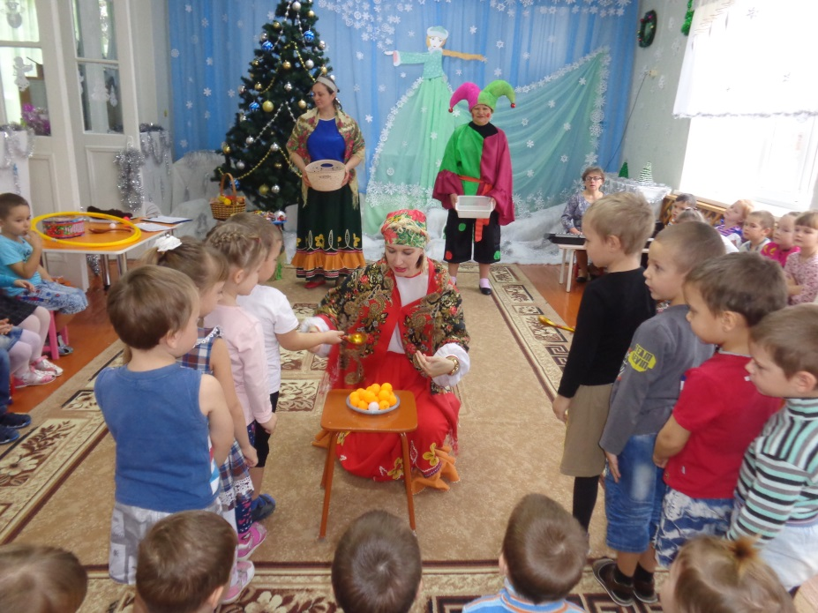
Все получили положительные эмоции, веселое настроение на целый день.

